中華民國第四十六屆世界兒童畫展桃園市作品比賽徵集辦法
中華民國104年2月 2 日
府教終字第1040007828號
- 依 據：中華民國第四十六屆世界兒童畫展國內作品比賽徵集簡章。
- 主 旨：為慶祝建國104年暨提高兒童美術教育水準，促進國際文化交流、增進人類友誼和瞭解。
- 指導單位：教育部、外交部、文化部、台北市政府教育局、高雄市政府教育局、中華民國兒童美術教育學會、中華民國造型藝術教育學會。
- 主辦單位：桃園市政府教育局。
- 承辦單位：中壢國民小學。
- 徵集對象：本市公私立國民中、小學在籍學生及幼兒園學生。
- 參加作品：
(一)、類別：
1.個別創作：繪畫、寫意畫、寫生畫、水墨畫、貼畫、版畫、美術設計。
2.集體創作：(作者三～四人)。
(二)、規格：
1.個別創作40x55公分以內形狀不拘，可依畫題內容自行決定畫紙形狀。
2.集體創作(全開紙為限)。
3.水墨畫以能裱於四開圖畫紙上為限(並請裱妥)。
(三)、內容：不拘，但必須是兒童本人的創作品，為使兒童體驗各種表現素材，請少用彩色筆作畫。
(四)、參加數量：各學校按班級數送件(國小每校最多六十件，國中最多四十件，幼稚園最多三十件，集體創作每校最多三件)。
(五)、收件方式：
1、請至下列網址下載本實施辦法及各類表件：
本局終身學習科檔案下載專區（http://163.30.76.50/web_05.php）。
中壢國小網址/網路報名網址（http://www.clps.tyc.edu.tw/）。
2、一律採學校網路報名、團體送件，不受理個人報名，請各校承辦人員上網進行報名資料填寫後，將作品標籤列印黏貼（個人、集體創作類），派員送達中壢國小教務處（中壢市延平路622號 電話：03-4255216＃210），未上網報名列印標籤或以郵寄方式概不受理。
3、參賽者作品應完成作品標籤列印（說明:如附件一），標籤甲聯實貼，乙聯浮貼 ，貼在作品背面右下角(指導老師限填一人)。
4.送件總清冊由中壢國小於報名後統一列印。
- 送件日期：
(一)、各校初選：各校按規定件數於全市複賽以前完成。
(二)、桃園市複選送件日期：
民國104年4月13日、14日、15日三天。（每日上午08:00至下午16:00）。
- 評選辦法：
(一)、各校初賽：各校公開慎重辦理初選，不可指定作品參加。
(二)、複賽評審：104年4月18日於中壢國小舉辦，並由主辦單位聘請評選委員五人，以無記名方式評選，選出各年級參加數五分之一作品送全國大會參加決選，（市內複賽各年級佳作以上錄取件數，由當日評審委員會議議決）。
- 獎 勵：
(一)、市內複賽：各組錄取特優、優等、佳作若干，分別發給獎狀；特優及優等由承辦單位製作數位複製作品、電子作品，並於市內辦理公開巡迴展覽與專題講座分享創作成果。
(二)、榮獲市內複賽特優、優等之指導老師，依「桃園縣立各級學校教職員獎懲要點」規定辦理獎勵：特優指導老師核敘嘉獎乙次，優選指導老師各核頒獎狀乙幀；另指導老師指導學生參加同一類別，比賽僅以獲得名次之最高名次敘獎2人次，個人創作與集體創作組則可分別敘獎。指導老師以報名表為主不得於賽後更換。
(三)、佳作以上名單公佈於教育局網站，其作品代表本市參加全國決賽。
十一、桃園市複賽注意事項：如無法配合請勿送件參賽。
(一)、參加作品如有臨摹或成人加筆均不予評選，冒名頂替之作品並追究責任。
(二)、每一學童限參加一件，參賽作品不論是否入選均不退件。
(三)、得獎作品著作權轉讓主辦單位，未得獎作品之著作權視同放棄。
(四)、獲得特優、優選及佳作之得獎作品，主辦單位有權複製或製作成各種文宣事務用品（畫冊、光碟、網路、軟體）發行，得獎人不得異議。
(五)、承辦學校之工作人員、各校送退件人員，工作期間在課務自理原則下核予公（差）假。
十二、巡迴展覽：
(一)、辦理第四十六屆世界兒童畫展獲得特優及優等之優秀作品48幅巡迴展覽，擴大藝術教育推展層面，增進藝文教育推展效益。
(二)、巡迴展覽學校申請:本市各公私立國民中、小學及幼兒園依據展覽預訂表時間，依據巡迴展覽辦法向承辦學校提出申請。
展覽學校 | 中壢國小
展覽時間 | 04/27  |  05/08 | 05/11  |  05/22 | 05/25  |  06/05 | 06/08  |  06/19 | 06/22  |  07/03 | 09/21  |  10/02 | 10/05  |  10/16 | 10/19  /  10/30
(三)、展品規格：
1.作品共48幅裝框複製畫。
2.展出海報板2幅。
3.巡迴展內容不含展示板，請各校利用牆面空間懸掛（例如軌道掛圖器、掛勾等）、畫架或立於平台桌面展示。
(四)、巡迴展作品運送：
1.統一由中壢國小安排車輛載運，請各巡迴學校協助展覽作品簽收與裝卸作業。
2.各校檔期第一天（星期一）為佈展日，當日作品將由前一檔期已展學校撤展並運送至新檔期學校，請前一檔期已展學校提前備妥作品以利載運。
(五)、展出經費與成果：
1.各巡迴展覽學校每校補助5,000元業務費，用於展覽文宣、佈置、教學與行政…等，請各校依據需求採購展覽相關物品，請各校開立統一收據寄交中壢國民小學，以利經費核撥。各巡迴展學校經費依活動需求核實支付，活動結束後將原始憑證正本(各校請留影印副本)連同活動成果交中壢國小，以利彙整活動成果報告。
(六)、請各巡迴展出學校於活動執行後一週後內繳交活動成果電子檔，成果A4一張（2-4張照片含文字說明，Word檔，如附表）寄交 hu09342@yahoo.com.tw胡主任。成果格式1頁。
1.標題：第46屆世界兒童畫展桃園市複賽優秀作品巡迴展OO國小展出成果（16號字、置中）
2.內文： 12號字。
3.字體：標楷體。
4.行距：請設定為固定行高22pt。
5.邊界：上2.54cm、下2.54cm、左2.54cm、右2.54cm
6.活動照片：格式如附件，照片及說明請以能表達活動內容為原則。插入照片時，以橫式格式，每一格貼一張照片。

十三、專題講座：
(一)、配合第四十六屆世界兒童畫展獲得特優及優等之優秀作品48幅巡迴展覽期間，聘請專題講座講師辦理到校服務(講題:世界兒童畫展作品賞析與兒童繪畫發展階段解析)。
(二)、專題講座對象:申請時請務必註明「教師專題講座」或「學童實作講座」。
(三)、限本市申請辦理巡迴展覽之各公私立國民中、小學及幼兒園。
講座學校
日期 | 05/ | 05/ | 06/ | 06/
時間 | 13：00  |  16：00 | 13：00  |  16：00 | 13：00  |  16：00 | 13：00  |  16：00

十四、承辦學校經本府考核績效良好者，依「桃園縣立各級學校教職員獎懲要點」規定辦理獎勵。
十五、經費：由104年度桃園市政府地方教育發展基金教育局社會教育計畫項下支應。
（詳如經費概算附件）
十六、本實施要點未盡事宜，悉依『中華民國第四十六屆世界兒童畫展國內作品比賽徵集簡章』辦理。

附件一 請上網填寫參賽資料後黏貼置作品後(右下角)。
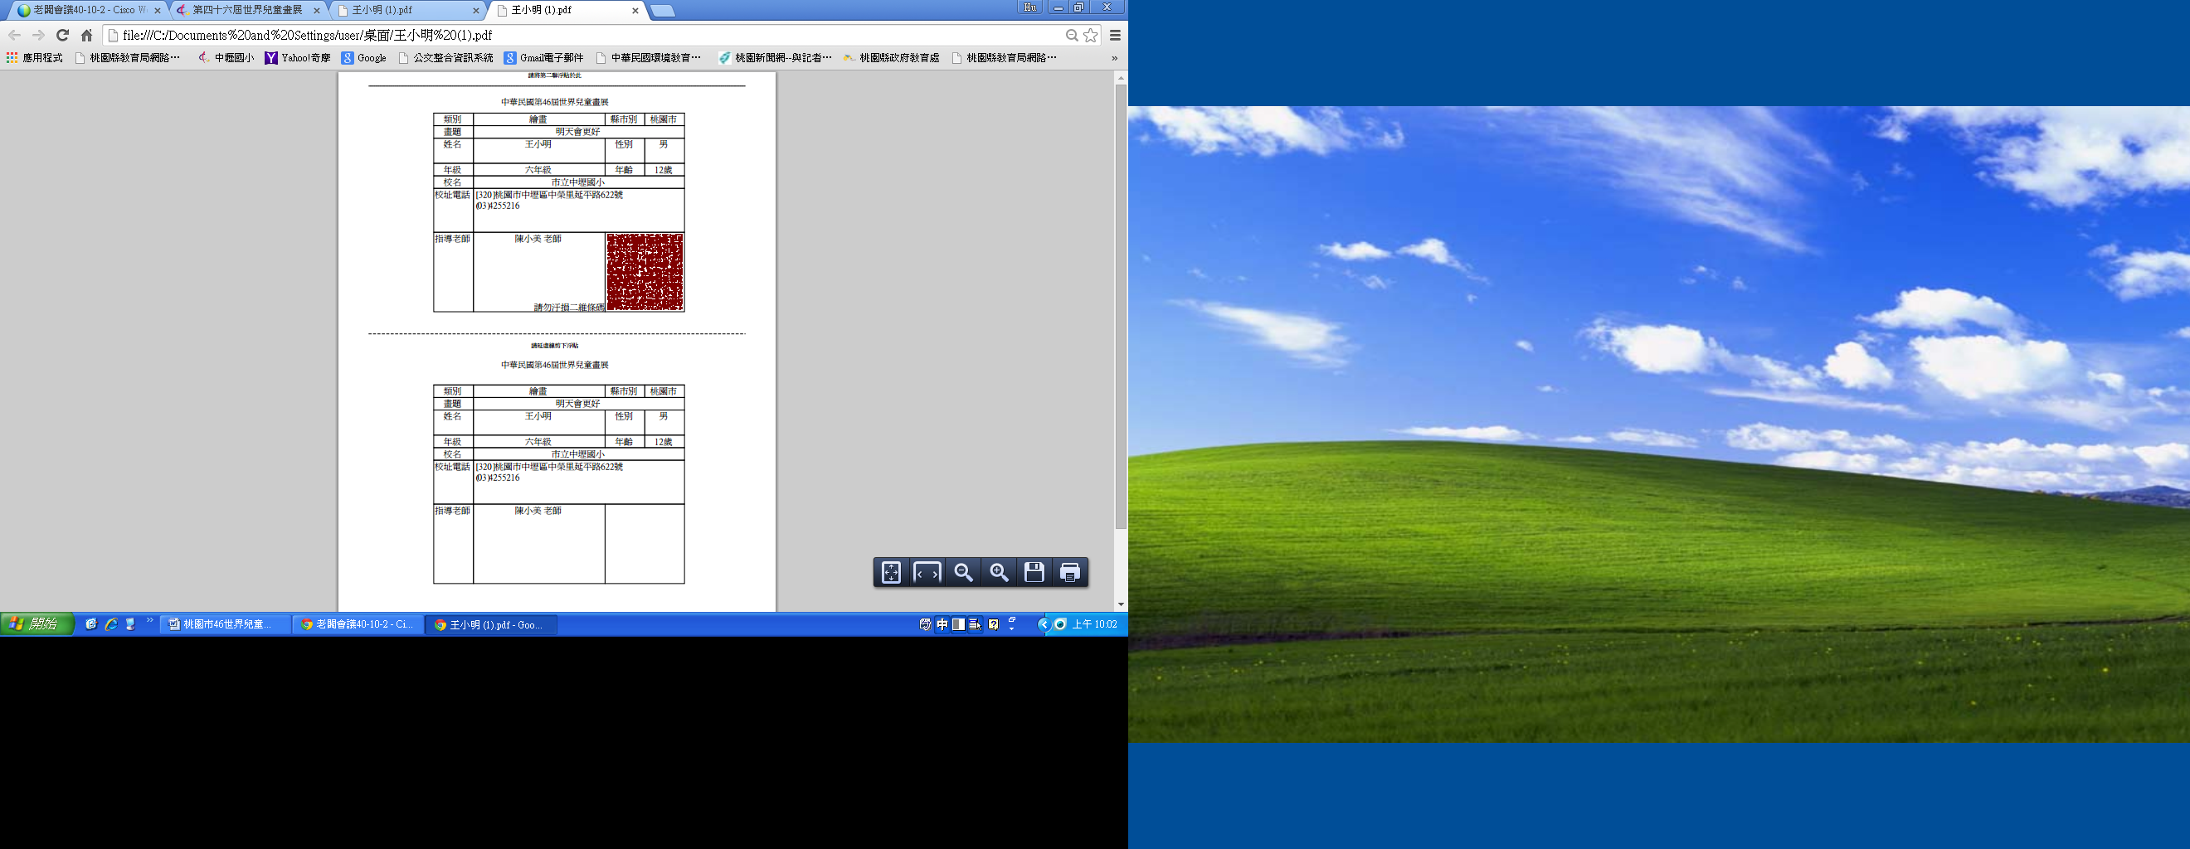
第46屆世界兒童畫展
網路報名方式說明

1.請上網連結:中壢國小網站
http://www.clps.tyc.edu.tw/

2.點選第46屆世界兒童畫展

3.填寫學生報名資料

4.下載報名表(作品後黏貼標籤)
5.列印黏貼標籤(如右圖例) →

6.將標籤黏貼作品後右下角

7.完成►送件(4/13、4/14、4/15)

※網路報名資料填報列印後，報料就無法更改，如報名資料有錯誤，請重新填報列印標籤。（錯誤標簽請作廢）。

※作品標籤中【二維條碼】為報名資料庫，列印黏貼時請勿毀損。
作品背面

浮貼 實貼

